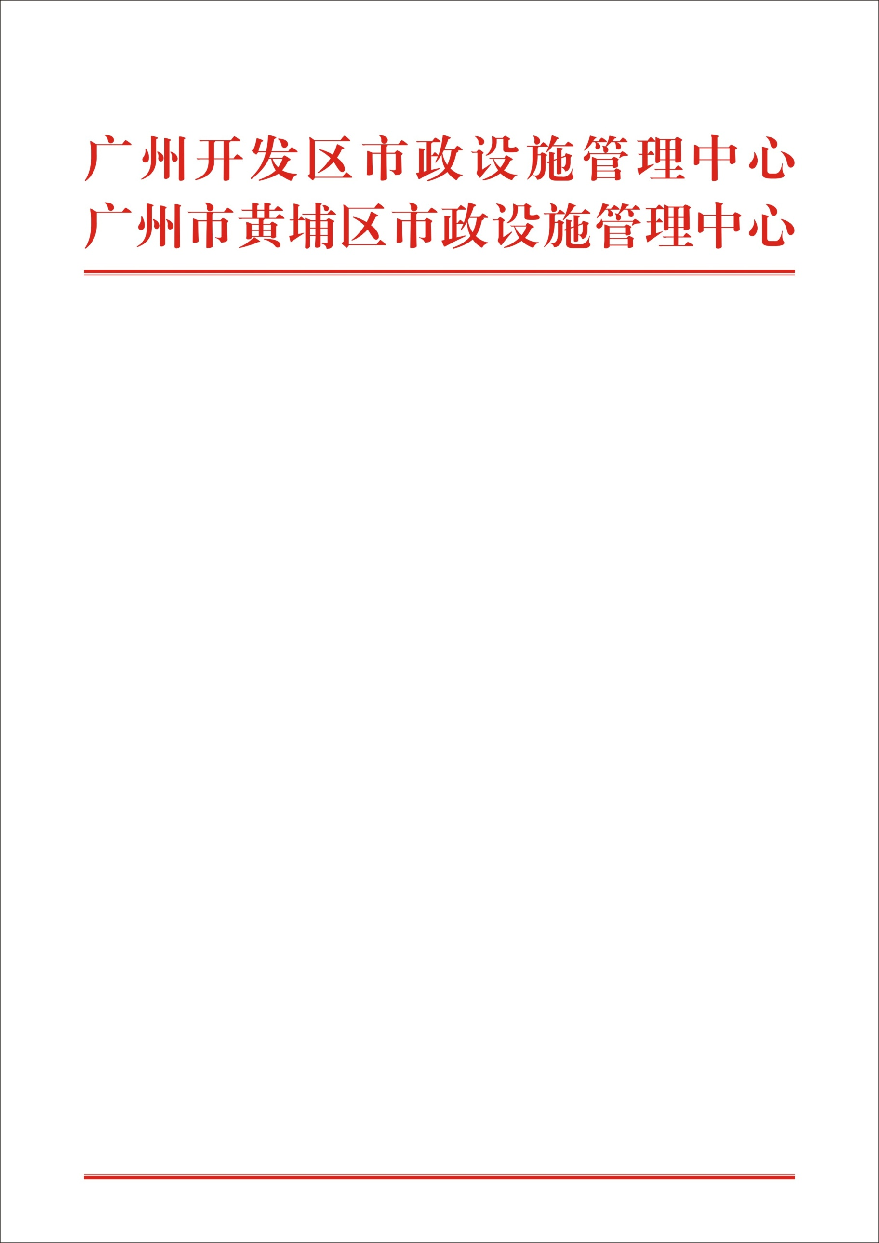

招标人声明

广州开发区建设工程招投标管理办公室（广州市黄埔区建设工程招投标管理办公室）：

我单位就2025年全区桥梁隧道及其附属设施日常维护和零星维修项目进行公开招标，现就有关事项作出如下声明：

一、本项目已具备法定招标条件。

二、本次招标内容与政府有关部门的审批、核准或备案文件内容相符。

三、招标公告和招标文件均依法编制，无违法内容，不同所有制投标人都能参与本项目竞争，具有足够的竞争性。

四、在本项目招标过程中我单位未与潜在投标人或利害相关人串通，未直接或者间接向潜在投标人泄露重要技术参数等信息，工作人员不存在收受贿赂等违法违规行为。

五、我单位将严格拒绝存在出让投标资格、与其他单位围标串标、行贿、在投标文件中提供虚假材料、少放或不放业绩、奖项等客观评审资料减少自身竞争力、拖欠农民工工资、将中标工程转包或者违法分包等行为的投标人一段时间内参与我单位招标项目的投标。

我单位承诺，如上述声明与事实不符，由我单位承担由此导致的一切法律责任，并自愿接受监督部门或机构的查处和公开通报。

广州开发区市政设施管理中心



2025年4月28日

(联系人:张睿，联系电话:32038365)